

Oznámení o zahájení výběrového řízení
zároveň výzva k podání nabídky k zadávacímu řízení, které je zadávané v režimu zákona č. 137/2006 Sb., o veřejných zakázkách, ve znění pozdějších předpisů (dále jen „zákon“) v rámci projektu

„Nákup stroje na úklid a zkrápění cest a komunikací“
ve zjednodušeném podlimitním řízení dle ust. § 21 odst. 1 písm. f) zákona ve věci:

„Nákup stroje na úklid a zkrápění a komunikací“

Zadavatel: Město Nové Sedlo
Název operačního programu: Operační program Životní prostředí
Prioritní osa: 2. Zlepšování kvality ovzduší a snižování emisí
Podoblast podpory: 2.1.3. Snížení místní zátěže omezení prašnosti z plošných zdrojů
Číslo projektu: CZ.1.02/2.1.00/11.09953
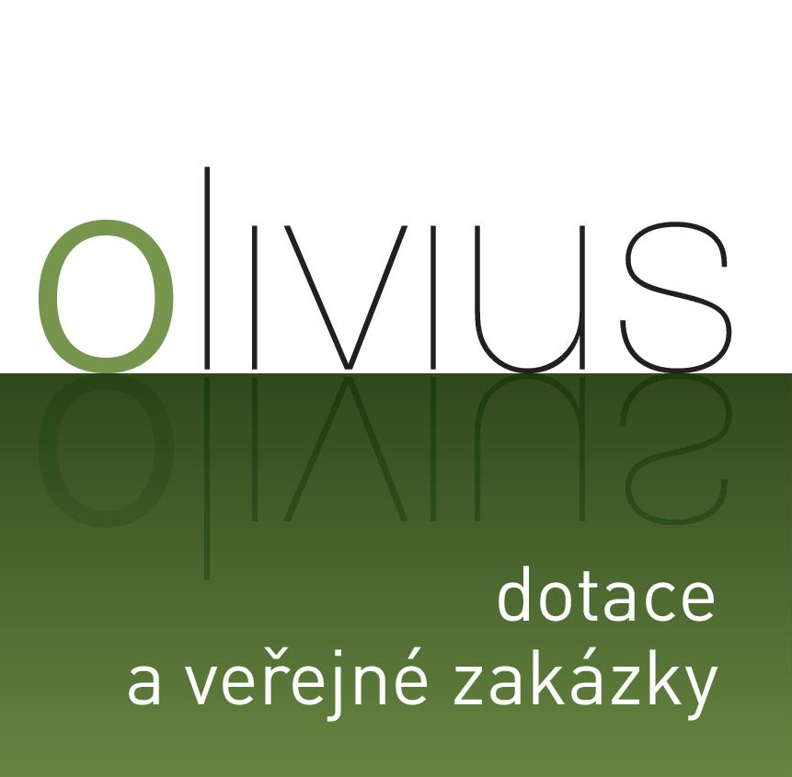

Identifikační údaje

Zadavatel:
Název: Město Nové Sedlo,
Sídlo: Masarykova 502,
35734 Nové Sedlo.
IČ: 002 59 527
DIČ: CZ00259527
Statutární zástupce: Bc. Martin LOUKOTA MBA, starosta města
email: starosta@mestonovesedlo.cz
tel.: +420775998123
Kontaktní osoby: Šárka POJAROVÁ,
e-mail: info@mestonovesedlo.cz
tel.: +420 352358101

Realizátor výběrového řízení:
Název: OLIVIUS s.r.o.,
Sídlo: Atletická 2221,
356 01 Sokolov
Provozovna: Hornická 2252/6,
356 01 Sokolov (budova nových, řadových domů)
GPS: 50.176228199, 12.659495473
Mapa: http://www.olivius.cz/index.php/kontakty
IČ: 280 40 872
DIČ: CZ 280 40 872

Kontaktní osoby: Antonín MAJER,
veřejné zakázky a dotace,
projekční činnost (ČKAIT 0301419)
e-mail: antonin.majer@olivius.cz,
tel.: +420 601324599

Druh a předmět veřejné zakázky
Předmětem veřejné zakázky je dodávka stroje na úklid a zkrápění cest a silničních komunikací za účelem snížení prašnosti včetně publicity.
Dodávané zboží musí být nové a nepoužívané!
Dodavatel zajistí dopravu stroje ve specifikaci dané zadávací dokumentací na místo určení (sídlo zadavatele), uvedení do provozu, základní zaškolení obsluhy (bude zahrnuto v celkové ceně).
Zadavatel si vyhrazuje možnost, požadovat o katalog náhradních dílů včetně cen v roce dodání stroje viz tato zadávací dokumentace.
Dodaný stroj musí být v takovém stavu, aby byl bez dalších úprav schopen provozu na území ČR.
Na dodaný stroj musí být vydáno prohlášení o shodě (Například dle zákona č. 22/1997 Sb., o technických požadavcích na výrobky a o změně a doplnění některých zákonů ve znění pozdějších předpisů apod.).
Zahájení: Ode dne uzavření Smlouvy o poskytnutí dotace mezi Městem Nové Sedlo, Masarykova 502, 357 34 Nové Sedlo, IČ:002 59 527 a Státním fondem životního prostředí a to na projekt s názvem „Nákup stroje na úklid a zkrápění cest a komunikací“ reg. CZ.1.02/2.1.00/11.09953, resp. od písemné výzvy objednatele doručené prodejci a nejpozději poslední den této lhůty předat objednateli zařízení bez vad.
Ukončení: do 120 dní od podpisu kupní smlouvy
Místo realizace předmětu této zakázky „Nákup stroje na úklid a zkrápění a komunikací“, se nachází v části města Nové Sedlo, na prostranství před MěÚ Nové Sedlo.

Podmínky poskytnutí zadávací dokumentace
Kompletní zadávací dokumentace vč. všech jejich příloh bude ode dne odeslání výzvy pro podání nabídky zveřejněna na profilu zadavatele.
Profil zadavatele: https://ezak.olivius.cz/profile_display_206.html
Zadávací dokumentaci je dále možno si osobně vyzvednout, nebo si ji nechat poslat poštou na dobírku, vše po předchozí telefonické dohodě, vyzvednutí na adrese:
OLIVIUS s.r.o.
Hornická 2252/6
356 01 Sokolov
(budova nových řadových domů, link mapa: http://www.olivius.cz/index.php/kontakty).
Kontaktní osoba: Antonín MAJER, tel. 601 324 599, antonin.majer@olivius.cz.
Úhrada za zadávací dokumentaci není stanovena.

Lhůta a místo pro podání nabídek
V případě zájmu o tuto zakázku, můžete nabídku doručit osobně na adresu:

Město Nové Sedlo,
Podatelna MěÚ
Masarykova 502,
357 34 Nové Sedlo,
nebo doporučeně poštou na adresu:

Město Nové Sedlo,
Masarykova 502,
357 34 Nové Sedlo.

Nabídky musí být zadavateli doručeny do 20.06.2013 do 10:00 hodin. Za čas podání nabídky odpovídá uchazeč. Zadavatel neuznává zdržení zaviněné poštou, kurýrní službou či jiným přepravcem nabídky. V případě doručení nabídky poštou je za okamžik předání považováno převzetí nabídky podatelnou zadavatele.

Otevírání obálek s nabídkami se uskuteční dne 20.06.2013 v 10:10 hodin v budově MěÚ Nové Sedlo. Při otevírání obálek mají právo být přítomni i zástupci uchazečů.

Požadavky na prokázání splnění kvalifikace
Požadavky jsou uvedeny v zadávací dokumentaci.

Údaje o hodnotících kritériích
Údaje jsou uvedeny v zadávací dokumentaci.

Požadavek na poskytnutí jistoty
Zadavatel nevyžaduje jistotu.

Prohlídka místa plnění

Není stanovena.

Předpokládaná hodnota veřejná zakázka
Předpokládaná hodnota zakázky 2.900.000,- Kč bez DPH.

V Novém Sedle dne 04.06.2013.

Bc. Martin L O U K O T A, MBA, v. r.
starosta města (za zadavatele)

